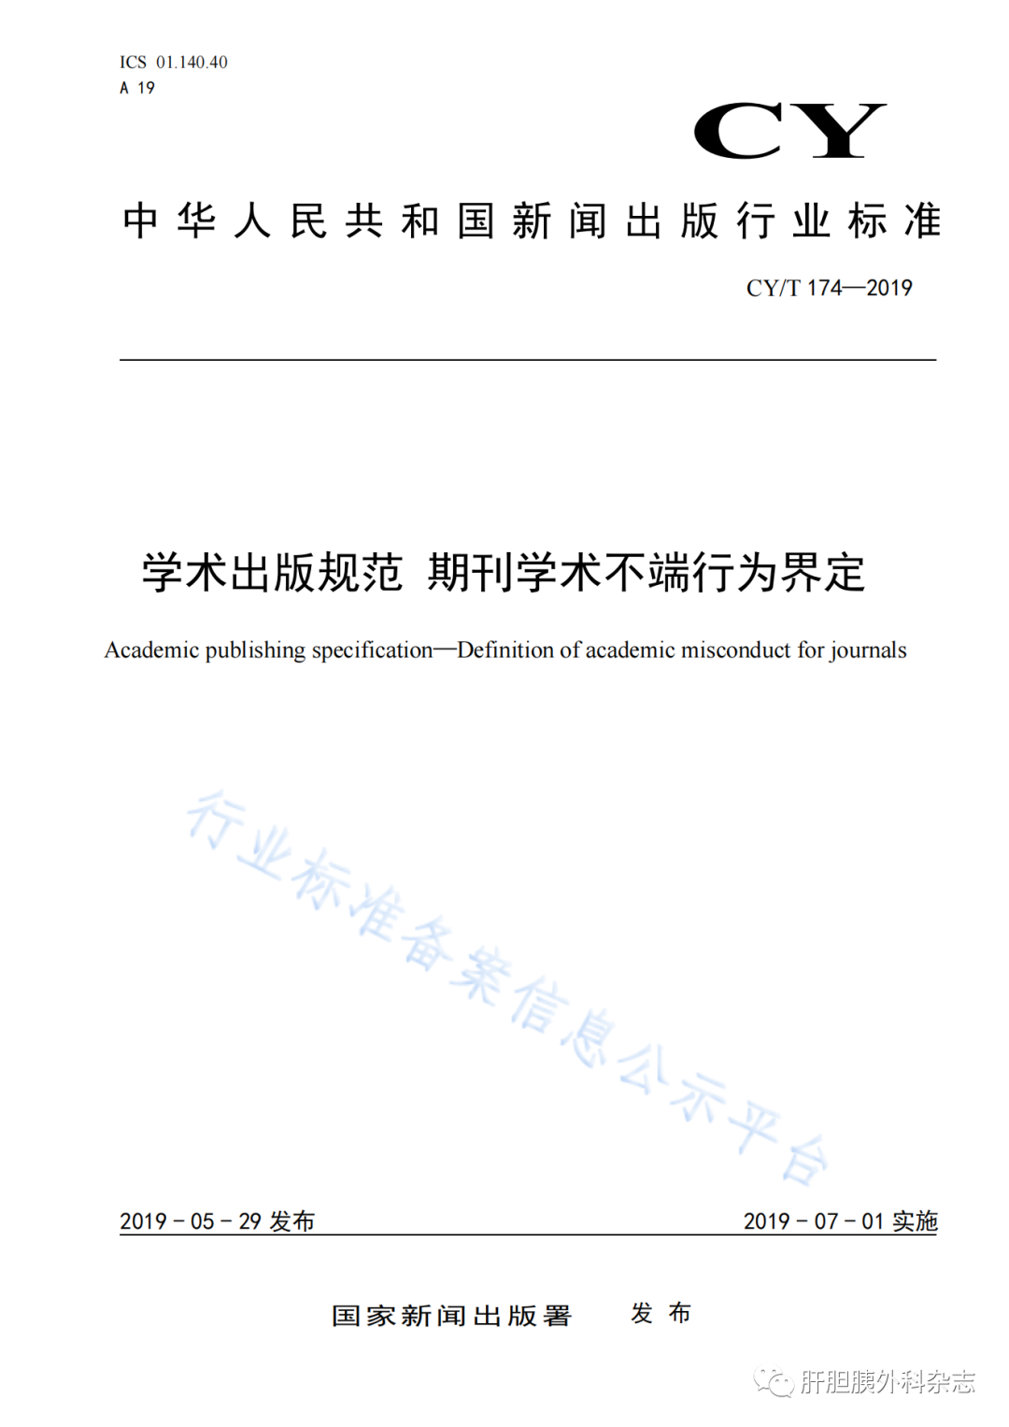
目 次
前言
1.范围
2.术语和定义
3.论文作者学术不端行为类型
4.审稿专家学术不端行为类型
5.编辑者学术不端行为类型
参考文献

前 言
学术出版规范系列标准目前包括：
CY/T 118—2015 学术出版规范 一般要求
CY/T 119—2015 学术出版规范 科学技术名词 CY/T 120—2015 学术出版规范 图书版式
CY/T 121—2015 学术出版规范 注释
CY/T 122—2015 学术出版规范 引文
CY/T 123—2015 学术出版规范 中文译著
CY/T 124—2015 学术出版规范 古籍整理
CY/T 170—2019 学术出版规范 表格
CY/T 171—2019 学术出版规范 插图
CY/T 172—2019 学术出版规范 图书出版流程管理
CY/T 173—2019 学术出版规范 关键词编写规则
CY/T 174—2019 学术出版规范 期刊学术不端行为界定 本标准按照GB/T 1.1-2009给出的规则起草。

本标准由全国新闻出版标准化技术委员会（SAC/TC 527）提出并归口。
本标准起草单位：同方知网数字出版技术股份有限公司、中国科学院科技战略咨询研究院。
本标准主要起草人：李真真、张宏伟、黄小茹、孙雄勇。

1 范围
本标准界定了学术期刊论文作者、审稿专家、编辑者所可能涉及的学术不端行为。
本标准适用于学术期刊论文出版过程中各类学术不端行为的判断和处理。其他学术出版物可参照使用。

2 术语和定义
下列术语和定义适用于本文件。

2.1 剽窃 plagiarism
采用不当手段，窃取他人的观点、数据、图像、研究方法、文字表述等并以自己名义发表的行为。

2.2 伪造 fabrication
编造或虚构数据、事实的行为。

2.3 篡改 falsification
故意修改数据和事实使其失去真实性的行为。

2.4 不当署名 inappropriate authorship
与对论文实际贡献不符的署名或作者排序行为。

2.5 一稿多投 duplicate submission；multiple submissions
将同一篇论文或只有微小差别的多篇论文投给两个及以上期刊，或者在约定期限内再转投其他期刊的行为。

2.6 重复发表 overlapping publications
在未说明的情况下重复发表自己（或自己作为作者之一）已经发表文献中内容的行为。

3 论文作者学术不端行为类型
3.1 剽窃
3.1.1 观点剽窃
不加引注或说明地使用他人的观点，并以自己的名义发表，应界定为观点剽窃。观点剽窃的表现形式包括：
a) 不加引注地直接使用他人已发表文献中的论点、观点、结论等。
b) 不改变其本意地转述他人的论点、观点、结论等后不加引注地使用。
c) 对他人的论点、观点、结论等删减部分内容后不加引注地使用。
d) 对他人的论点、观点、结论等进行拆分或重组后不加引注地使用。
e) 对他人的论点、观点、结论等增加一些内容后不加引注地使用。
3.1.2 数据剽窃
不加引注或说明地使用他人已发表文献中的数据，并以自己的名义发表，应界定为数据剽窃。数据剽窃的表现形式包括：
a) 不加引注地直接使用他人已发表文献中的数据。
b) 对他人已发表文献中的数据进行些微修改后不加引注地使用。
c) 对他人已发表文献中的数据进行一些添加后不加引注地使用。
d) 对他人已发表文献中的数据进行部分删减后不加引注地使用。
e) 改变他人已发表文献中数据原有的排列顺序后不加引注地使用。
f) 改变他人已发表文献中的数据的呈现方式后不加引注地使用，如将图表转换成文字表述，或者将文字表述转换成图表。
3.1.3 图片和音视频剽窃
不加引注或说明地使用他人已发表文献中的图片和音视频，并以自己的名义发表，应界定为图片和音视频剽窃。图片和音视频剽窃的表现形式包括：
a) 不加引注或说明地直接使用他人已发表文献中的图像、音视频等资料。
b) 对他人已发表文献中的图片和音视频进行些微修改后不加引注或说明地使用。
c) 对他人已发表文献中的图片和音视频添加一些内容后不加引注或说明地使用。
d) 对他人已发表文献中的图片和音视频删减部分内容后不加引注或说明地使用。
e) 对他人已发表文献中的图片增强部分内容后不加引注或说明地使用。
f) 对他人已发表文献中的图片弱化部分内容后不加引注或说明地使用。
3.1.4 研究(实验)方法剽窃
不加引注或说明地使用他人具有独创性的研究（实验）方法，并以自己的名义发表，应界定为研究（实验）方法剽窃。研究（实验）方法剽窃的表现形式包括：
a) 不加引注或说明地直接使用他人已发表文献中具有独创性的研究（实验）方法。
b) 修改他人已发表文献中具有独创性的研究（实验）方法的一些非核心元素后不加引注或说明地使用。
3.1.5 文字表述剽窃
不加引注地使用他人已发表文献中具有完整语义的文字表述，并以自己的名义发表，应界定为文字表述剽窃。文字表述剽窃的表现形式包括：
a) 不加引注地直接使用他人已发表文献中的文字表述。
b) 成段使用他人已发表文献中的文字表述，虽然进行了引注，但对所使用文字不加引号，或者不改变字体，或者不使用特定的排列方式显示。
c) 多处使用某一已发表文献中的文字表述，却只在其中一处或几处进行引注。
d) 连续使用来源于多个文献的文字表述，却只标注其中一个或几个文献来源。
e) 不加引注、不改变其本意地转述他人已发表文献中的文字表述，包括概括、删减他人已发表文献中的文字，或者改变他人已发表文献中的文字表述的句式，或者用类似词语对他人已发表文献中的文字表述进行同义替换。
f) 对他人已发表文献中的文字表述增加一些词句后不加引注地使用。
g) 对他人已发表文献中的文字表述删减一些词句后不加引注地使用。
3.1.6 整体剽窃
论文的主体或论文某一部分的主体过度引用或大量引用他人已发表文献的内容，应界定为整体剽窃。整体剽窃的表现形式包括：
a) 直接使用他人已发表文献的全部或大部分内容。
b) 在他人已发表文献的基础上增加部分内容后以自己的名义发表，如补充一些数据，或者补充一些新的分析等。
c) 对他人已发表文献的全部或大部分内容进行缩减后以自己的名义发表。
d) 替换他人已发表文献中的研究对象后以自己的名义发表。
e) 改变他人已发表文献的结构、段落顺序后以自己的名义发表。
f) 将多篇他人已发表文献拼接成一篇论文后发表。
3.1.7 他人未发表成果剽窃
未经许可使用他人未发表的观点，具有独创性的研究（实验）方法，数据、图片等，或获得许可但不加以说明，应界定为他人未发表成果剽窃。他人未发表成果剽窃的表现形式包括：
a) 未经许可使用他人已经公开但未正式发表的观点，具有独创性的研究（实验）方法，数据、图片等。
b) 获得许可使用他人已经公开但未正式发表的观点，具有独创性的研究（实验）方法，数据、图片等，却不加引注，或者不以致谢等方式说明。

3.2 伪造
伪造的表现形式包括：
a) 编造不以实际调查或实验取得的数据、图片等。
b) 伪造无法通过重复实验而再次取得的样品等。
c) 编造不符合实际或无法重复验证的研究方法、结论等。
d) 编造能为论文提供支撑的资料、注释、参考文献。
e) 编造论文中相关研究的资助来源。
f) 编造审稿人信息、审稿意见。

3.3 篡改
篡改的表现形式包括：
a) 使用经过擅自修改、挑选、删减、增加的原始调查记录、实验数据等，使原始调查记录、实验数据等的本意发生改变。
b) 拼接不同图片从而构造不真实的图片。
c) 从图片整体中去除一部分或添加一些虚构的部分，使对图片的解释发生改变。
d) 增强、模糊、移动图片的特定部分，使对图片的解释发生改变。
e) 改变所引用文献的本意，使其对己有利。

3.4 不当署名
不当署名的表现形式包括：
a) 将对论文所涉及的研究有实质性贡献的人排除在作者名单外。
b) 未对论文所涉及的研究有实质性贡献的人在论文中署名。
c) 未经他人同意擅自将其列入作者名单。
d) 作者排序与其对论文的实际贡献不符。
e) 提供虚假的作者职称、单位、学历、研究经历等信息。

3.5 一稿多投
一稿多投的表现形式包括：
a) 将同一篇论文同时投给多个期刊。
b) 在首次投稿的约定回复期内，将论文再次投给其他期刊。
c) 在未接到期刊确认撤稿的正式通知前，将稿件投给其他期刊。
d) 将只有微小差别的多篇论文，同时投给多个期刊。
e) 在收到首次投稿期刊回复之前或在约定期内，对论文进行稍微修改后，投给其他期刊。
f) 在不做任何说明的情况下，将自己（或自己作为作者之一）已经发表论文，原封不动或做些微修改后再次投稿。

3.6 重复发表
重复发表的表现形式包括：
a) 不加引注或说明，在论文中使用自己（或自己作为作者之一）已发表文献中的内容。
b) 在不做任何说明的情况下，摘取多篇自己（或自己作为作者之一）已发表文献中的部分内容，拼接成一篇新论文后再次发表。
c) 被允许的二次发表不说明首次发表出处。
d) 不加引注或说明地在多篇论文中重复使用一次调查、一个实验的数据等。
e) 将实质上基于同一实验或研究的论文，每次补充少量数据或资料后，多次发表方法、结论等相似或雷同的论文。
f) 合作者就同一调查、实验、结果等，发表数据、方法、结论等明显相似或雷同的论文。

3.7 违背研究伦理
论文涉及的研究未按规定获得伦理审批，或者超出伦理审批许可范围，或者违背研究伦理规范，应界定为违背研究伦理。违背研究伦理的表现形式包括：
a) 论文所涉及的研究未按规定获得相应的伦理审批，或不能提供相应的审批证明。
b) 论文所涉及的研究超出伦理审批许可的范围。
c) 论文所涉及的研究中存在不当伤害研究参与者，虐待有生命的实验对象，违背知情同意原则等违背研究伦理的问题。
d) 论文泄露了被试者或被调查者的隐私。
e) 论文未按规定对所涉及研究中的利益冲突予以说明。

3.8 其他学术不端行为
其他学术不端行为包括：
a) 在参考文献中加入实际未参考过的文献。
b) 将转引自其他文献的引文标注为直引，包括将引自译著的引文标注为引自原著。
c) 未以恰当的方式，对他人提供的研究经费、实验设备、材料、数据、思路、未公开的资料等，给予说明和承认（有特殊要求的除外）。
d) 不按约定向他人或社会泄露论文关键信息，侵犯投稿期刊的首发权。
e) 未经许可，使用需要获得许可的版权文献。
f) 使用多人共有版权文献时，未经所有版权者同意。
g) 经许可使用他人版权文献，却不加引注，或引用文献信息不完整。
h) 经许可使用他人版权文献，却超过了允许使用的范围或目的。
i) 在非匿名评审程序中干扰期刊编辑、审稿专家。
j) 向编辑推荐与自己有利益关系的审稿专家。
k) 委托第三方机构或者与论文内容无关的他人代写、代投、代修。
l) 违反保密规定发表论文。

4 审稿专家学术不端行为类型
4.1 违背学术道德的评审
论文评审中姑息学术不端的行为，或者依据非学术因素评审等，应界定为违背学术道德的评审。违背学术道德的评审的表现形式包括：
a) 对发现的稿件中的实际缺陷、学术不端行为视而不见。
b) 依据作者的国籍、性别、民族、身份地位、地域以及所属单位性质等非学术因素等，而非论文的科学价值、原创性和撰写质量以及与期刊范围和宗旨的相关性等，提出审稿意见。

4.2 干扰评审程序
故意拖延评审过程，或者以不正当方式影响发表决定，应界定为干扰评审程序。干扰评审程序的表现形式包括：
a) 无法完成评审却不及时拒绝评审或与期刊协商。
b) 不合理地拖延评审过程。
c) 在非匿名评审程序中不经期刊允许，直接与作者联系。
d) 私下影响编辑者，左右发表决定。

4.3 违反利益冲突规定
不公开或隐瞒与所评审论文的作者的利益关系，或者故意推荐与特定稿件存在利益关系的其他审稿专家等，应界定为违反利益冲突规定。违反利益冲突规定的表现形式包括：
a) 未按规定向编辑者说明可能会将自己排除出评审程序的利益冲突。
b) 向编辑者推荐与特定稿件存在可能或潜在利益冲突的其他审稿专家。
c) 不公平地评审存在利益冲突的作者的论文。

4.4 违反保密规定
擅自与他人分享、使用所审稿件内容，或者公开未发表稿件内容，应界定为违反保密规定。违反保密规定的表现形式包括：
a) 在评审程序之外与他人分享所审稿件内容。
b) 擅自公布未发表稿件内容或研究成果。
c) 擅自以与评审程序无关的目的使用所审稿件内容。

4.5 盗用稿件内容
擅自使用自己评审的、未发表稿件中的内容，或者使用得到许可的未发表稿件中的内容却不加引注或说明，应界定为盗用所审稿件内容。盗用所审稿件内容的表现形式包括：
a) 未经论文作者、编辑者许可，使用自己所审的、未发表稿件中的内容。
b) 经论文作者、编辑者许可，却不加引注或说明地使用自己所审的、未发表稿件中的内容。

4.6 谋取不正当利益
利用评审中的保密信息、评审的权利为自己谋利，应界定为谋取不正当利益。谋取不正当利益的表现形式包括：
a) 利用保密的信息来获得个人的或职业上的利益。
b) 利用评审权利谋取不正当利益。

4.7 其他学术不端行为
其他学术不端行为包括：
a) 发现所审论文存在研究伦理问题但不及时告知期刊。
b) 擅自请他人代自己评审。

5 编辑者学术不端行为类型
5.1 违背学术和伦理标准提出编辑意见
不遵循学术和伦理标准、期刊宗旨提出编辑意见，应界定为违背学术和伦理标准提出编辑意见。5.1违背学术和伦理标准提出编辑意见表现形式包括：
a) 基于非学术标准、超出期刊范围和宗旨提出编辑意见。
b) 无视或有意忽视期刊论文相关伦理要求提出编辑意见。

5.2 违反利益冲突规定
隐瞒与投稿作者的利益关系，或者故意选择与投稿作者有利益关系的审稿专家，应界定为违反利益冲突规定。违反利益冲突规定的表现形式包括：
a) 没有向编辑者说明可能会将自己排除出特定稿件编辑程序的利益冲突。
b) 有意选择存在潜在或实际利益冲突的审稿专家评审稿件。

5.3 违反保密要求
在匿名评审中故意透露论文作者、审稿专家的相关信息，或者擅自透露、公开、使用所编辑稿件的内容，或者因不遵守相关规定致使稿件信息外泄，应界定为违反保密要求。违反保密要求的表现形式包括：
a) 在匿名评审中向审稿专家透露论文作者的相关信息。
b) 在匿名评审中向论文作者透露审稿专家的相关信息。
c) 在编辑程序之外与他人分享所编辑稿件内容。
d) 擅自公布未发表稿件内容或研究成果。
e) 擅自以与编辑程序无关的目的使用稿件内容。
f) 违背有关安全存放或销毁稿件和电子版稿件文档及相关内容的规定，致使信息外泄。

5.4 盗用稿件内容
擅自使用未发表稿件的内容，或者经许可使用未发表稿件内容却不加引注或说明，应界定为盗用稿件内容。盗用稿件内容的表现形式包括：
a) 未经论文作者许可，使用未发表稿件中的内容。
b) 经论文作者许可，却不加引注或说明地使用未发表稿件中的内容。

5.5 干扰评审
影响审稿专家的评审，或者无理由地否定、歪曲审稿专家的审稿意见，应界定为干扰评审。干扰评审的表现形式包括：
a) 私下影响审稿专家，左右评审意见。
b) 无充分理由地无视或否定审稿专家给出的审稿意见。
c) 故意歪曲审稿专家的意见，影响稿件修改和发表决定。

5.6 谋取不正当利益
利用期刊版面、编辑程序中的保密信息、编辑权利等谋利，应界定为谋取不正当利益。谋取不正当利益的表现形式包括：
a) 利用保密信息获得个人或职业利益。
b) 利用编辑权利左右发表决定，谋取不当利益。
c) 买卖或与第三方机构合作买卖期刊版面。
d) 以增加刊载论文数量牟利为目的扩大征稿和用稿范围，或压缩篇幅单期刊载大量论文。

5.7 其他学术不端行为
其他学术不端行为包括：
a) 重大选题未按规定申报。
b) 未经著作权人许可发表其论文。
c) 对需要提供相关伦理审查材料的稿件，无视相关要求，不执行相关程序。
d) 刊登虚假或过时的期刊获奖信息、数据库收录信息等。
e) 随意添加与发表论文内容无关的期刊自引文献，或者要求、暗示作者非必要地引用特定文献。
f) 以提高影响因子为目的协议和实施期刊互引。
g) 故意歪曲作者原意修改稿件内容。

参考文献
1
GB/T 7714—2015 信息与文献 参考文献著录规则
2
新闻出版总署科技发展司, 新闻出版总署图书出版管理司, 中国标准出版社. 作者编辑常用 标准及规范（第三版）. 北京: 中国标准出版社, 2011.
3
汪继祥. 科学出版社作者编辑手册. 北京: 科学出版社, 2010.
4
Francis L.Macrina. Scientific Integrity: Text and Cases in Responsible Conduct of Research. Washington, DC: ASM Press, 2005.
5
InterAcademy Partnership. Doing Global Science: A Guide to Responsible Conduct in the Global Research Enterprise. Princeton and Oxford: Princeton University Press, 2016.

